Etude de l’antenne déjà faite

L’antenne retenue est la W1696-M. Elle opère entre 617MHz et 3.8GHz.
Son puissance maximale admissible est de 5W.
Voici son diagramme de radiation pour 3 fréquences bien précises :
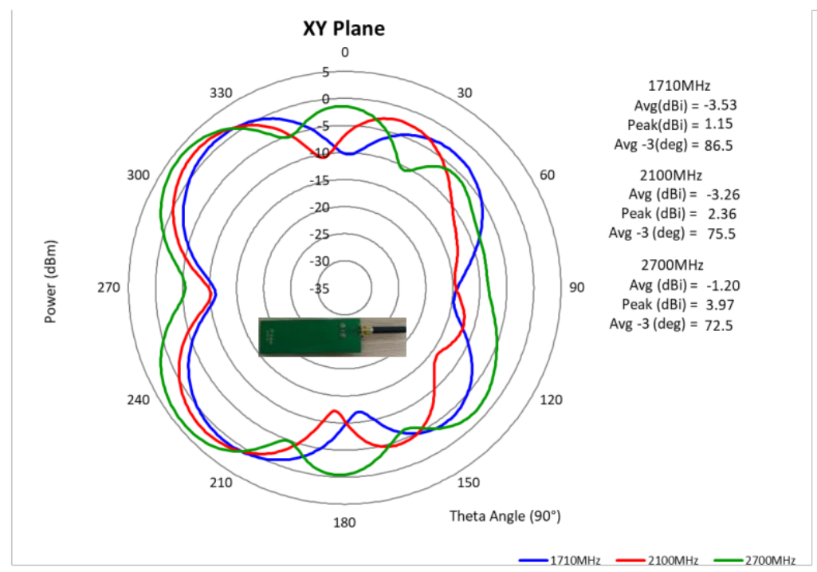
C’est le diagramme de rayonnement quand on regarde « au dessus » de l’antenne.
La légende nous donne les valeurs de gains moyens, et la valeur du gain de pic.
L’unité de ces derniers est en dBi. Cela signifie en gros « gain par rapport à une antenne isotropique ». Cette dernière est une antenne de référence, avec un diagramme de rayonnement sphérique et ayant un gain de 0 dB dans TOUTES les directions. Attention, on ne peut pas ajouter des dB entre eux. Du coup, on prend en linéaire 0 dB (1) et on le multiplie à 2.36 dBi (1.30)
ça veut donc dire que notre antenne émet 1.30 fois plus fort dans la ou les direction(s) ayant un gain pic de 2.36 dBi. Cela traduit une directivité plus importante dans cette/ces direction(s) en particulier. Il peut être également intéressant de voir le VSWR. La datasheet de l’antenne ne nous le donne pas directement. Par contre on peut voir un graphique sur lequel est affiché le return loss en fonction de la fréquence.Pour f=1.9GHz, on est à un RL à environ -6.5dB.
On sait que -RL = -20log(rho), et VSWR = (1 + rho)/(1 – rho )

rho => 10^((-6.5)/(20)) = 0.47 , VSWR = 2.796. C’est pas trop horrible.
Dans le monde des bisounours , le RL tend vers moins l’infini,donc rho est égal à 0, et donc le VSWR es égal à 1. Dans ce monde là, aucune réflexion n’existe pour notre fréquence de travail.Le gain d’un point A à un point B est exactement le même, aucune perte.

